采购内容及要求
一、项目名称：病案系统接口
二、预算金额：8万元
三、服务内容及要求：
1、方案流程图解：
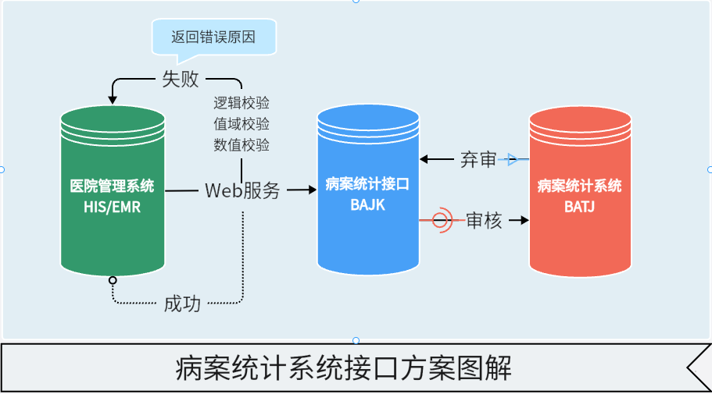
说明：医院管理系统（HIS）或电子病历，将病案统计管理系统所需的接口表数据，通过web接口方案进行逻辑质控、值域质控、数值质控后写入病案统计管理系统接口中间库中（bajk），并反馈结果信息给His，病案人员在病案统计管理系统中进行数据审核操作将数据存入正式库(batj)。

2、具体实现步骤说明：
- 病人在出院后(或者财务日结后)由住院管理信息系统将病人的病案相关信息写入病案接口数据库中；
- 统计相关信息由医院信息系统中各个相关子系统，例如住院收费系统、门急诊收费系统、手术麻醉系统、医嘱管理系统(病区医生/护士工作站)进行录入或生成；
- 病案统计管理系统在接收到接口数据后，由系统操作人员进行数据审核或弃审操作。通过审核，确认数据正确后将接口表数据接收到病案统计管理系统中，由病案系统操作员对病人的病案信息和统计相关数据进行补充和完善；对于错误数据，进行弃审操作，放弃进行数据转换。

- 接口方案：通过WebApi调用获取

- 开发完成时限
中标人需在合同签订之日起30日内完成整体项目的开发验收并交付甲方使用。
五、免费维护期（自项目整体验收合格交付使用之日起）：需≥1年。
六、付款方式：
项目整体开发完成、交付完毕并经最终验收合格后，乙方向甲方开具与合同同等金额的发票，甲方在收到发票后60天内向乙方支付全部合同价款。

